**TRƯỜNG ĐẠI HỌC ĐIỆN LỰC**

**KHOA CÔNG NGHỆ THÔNG TIN**

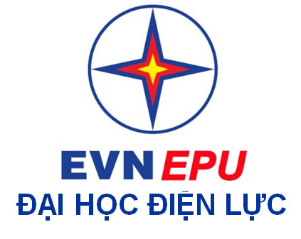

**BÁO CÁO MÔN HỌC**

**MULTIMEDIA**

**ĐỀ TÀI 55: NỘI DUNG BÀI HÁT  
CHÚNG TÔI HÁT GIỮA TRƯỜNG SA**

**Giảng viên hướng dẫn: Th.S NGUYỄN THỊ HỒNG KHÁNH**

**Sinh viên thực hiện: ĐỖ THỊ HÀ**

**Lớp: D8-CNPM**

*Hà Nội, tháng 11 năm 2015*

**Lời nói đầu**

Ngày nay truyền thông đa phương tiện- Multimedia đang được ứng dụng và nhanh chóng mở rộng ra trong nhiều dịch vụ thông tin và phát triển thêm nhiều dịch vụ thông tin mới, là những thành phần thông tin quan trọng không thể thiếu của các xa lộ thông tin.

Công nghệ Multimedia đang làm thay đổi một cách vượt bậc những tương tác giữa con người và máy tính, nó là sản phẩm kết hợp hai lĩnh vựcđang ngày càng phát triển mạnh mẽ: kỹ thuật lưu trữ và phương tiện nghe nhìn.Những ứng dụng Multimedia mới đang làm phong phú hóa những ứng dụng đang tồn tại bởi sự hợp nhất những dạng hình ảnh, âm thanh, video,...,cách mạng hóa quá trình lưu trữ, trình diễn và xử lý thông tin trên máy tính trong các lĩnh vực thương mại, nghệ thuật, khoa học, kỹ thuật và những tiến trình sản xuất.Thế giới sản phẩm của Multimedia càng ngày càng trở nên đa dạng và phong phú khi công nghệ 3D đang **bùng nổ** khiến cho tất cả các công ty có sản phẩm hiển thị trên màn hình LCD đều bắt đầu chạy đua với một cuộc “cách mạng” mới. Sau một vài năm tới đây, bạn có thể thưởng thức các sản phẩm này ở mọi nơi khi ngay cả các bảng hiệu đơn giản trên đường phố cũng sẽ hiển thị ra không gian ngay trước mắt bạn. Tất cả các sản phẩm hình ảnh sẽ đều được “3D hoá”. Bởi vậy nhu cầu sáng tạo và cơ hội việc làm đối với ngành này là không có giới hạn. Và việc bạn bắt đầu trước, có nghĩa là bạn đã xác định một con đường đến đích trước.

Các sản phẩm Multimedia thường là sản phẩm của đồ hoạ nên Multimedia còn được gọi là **Mỹ Thuật Đa Phương Tiện**. Ngoài ra, vì ngành này gắn liền với thế giới truyền thông và bản thân mỗi tác phẩm cũng mang tính truyền thông nên đôi khi người ta cũng gọi là ngành “Mỹ thuật truyền thông đa phương tiện”, hay “Mỹ thuật đa (phương tiện) truyền thông”.. cũng đều ám chỉ chung về ngành công nghệ Multimedia.

Em báo cáo đề tài môn học Multimedia “Chúng tôi hát giữa Trường Sa”, nội dung báo cáo gồm 2 chương:

Chương 1: Tổng quan về Multimedia

Chương 2: Xây dựng chương trình

**CHƯƠNG 1: TỔNG QUAN VỀ MULTIMEDIA**

1. **Khái niệm về Multimedia**  
   - Multimedia - Đa phương tiện - là tích hợp của văn bản, âm thanh, hình ảnh của tất cả các loại và phần mềm có điều khiển trong một môi trường thông tin số.  
   - Dữ liệu đa phương tiện gồm dữ liệu về: Văn bản, hình ảnh, âm thanh, hình động.  
   - Con người có nhu cầu diễn tả các trạng thái của minh và họ có nhiều loại hình thể hiện. Con người có nhu cầu truyền thông, do đó cách thể hiện trên đường truyền rất quan trọng. Trên Internet thông dụng với mọi người, cái đẹp của trang Web phải được thể hiện cả ở nội dung và hình thức.  
   - Đa phương tiện có nhiều loại, những phương tiện công cộng về đa phương tiện: Radio, vô tuyến, quảng cáo, phim, ảnh...  
   - Định nghĩa đa phương tiện (theo nghĩa rộng) là bao gồm các phương tiện: văn bản, hình vẽ tĩnh (vẽ, chụp), hoạt hình (hình ảnh động), âm thanh; là kỹ thuật mô phỏng và sử dụng đồng thời nhiều dạng phương tiện chuyển hoá thông tin và các tác phẩm từ các kỹ thuật đó.  
   - Liên quan đến định nghĩa đa phương tiện, người ta cần lưu ý những khía cạnh sau:  
    • Thông tin cần phải được số hóa, phù hớp với xu thế  
    • Phải dùng mạng máy tính để đảm bảo truyền bá, hay truyền tải tốt  
    • Sử dụng phần mềm có tính tương tác, cho phép người dùng trao đổi với phần mềm và thay đổi theo ý người dùng.  
    • Phải thiết kế giao diện phù hợp với phát triển của đa phương tiện, nhất là giao diện người dùng được lưu ý rất nhiều trong những năm gần đây.
2. **Ứng dụng của Multimedia**- Trong nhiều tài liệu quảng cáo, người ta khuyếch trương vai trò của đa phương tiện. Chính do vậy mà người ta có thể xem đa phương tiện thuộc về nhiều lĩnh vực; hoặc ngược lại, đa phương tiện không có khía cạnh gì riêng, đáng để nghiên cứu. Tuy vậy trong nhiều năm qua, người ta không thể phủ nhận vai trò của đa phương tiện, tức văn bản; hình ảnh; âm thanh; và hình động.  
   - Vì vậy, có thể dùng đa phương tiện trong các ứng dụng sau:  
    1. Đào tạo trên máy CBT 1;

2. Mô phỏng, ví dụ lái máy bay trong buồng lái mô phỏng, giải phẫu từ xa;

3. Hiện thức ảo;

4. Vui chơi, học sáng tạo;

5. Thể hiện các đa phương tiện, chẳng hạn làm trang WEB theo đặt hàng;

6. Trò chơi giải trí.  
- Một lưu ý khi triển khai đa phương tiện là tác động của đa phương tiện, gây nên nhiều thay đổi, đặc biệt là :  
 1. Thay đổi cấu trúc công nghiệp: Trước đây cần sản lượng công nghiệp cao, nay cần chất lượng quan trọng hơn và đồng thời quan tâm đến tính thẩm mỹ của sản phẩm

2. Thay đổi cách thức liên kết trong công việc

3. Thay đổi cách sống

1. **Vấn đề bản quyền với những tác phẩm Multimedia**- Nếu không hiểu biết đầy đủ về bản quyền tác giả, về sở hữu trí tuệ và sự vi phạm bản quyền, nhiều người không nhận thức được tác hai của việc vi phạm và vô tình cũng vi phạm bản quyền. Bản quyền tác giả liên quan nhiều đến khía cạnh đạo đức.  
   - Quốc tế qui định tính có bản quyền. Kí hiệu bản quyền © là kí hiệu quốc tế dùng để cho biết tính bản quyền của tác phẩm. Với mỗi sản phẩm đăng kí bản quyền, người ta biết các thông tin về bản quyền sau  
    • Kí hiệu bản quyền;

• Tên người sở hữu;

• Năm đưa ra lần đầu;

• Mục đích của bản quyền;

• Thể hiện được ý tưởng sáng tạo của sản phẩm;

• Tư tưởng nguyên gốc của sản phẩm;

• Quyền tác giả

• Quyền tác giả, theo luật pháp...  
- Các sản phẩm đa phương tiện sau được quốc tế qui định cần bảo vệ bản quyền tác giả  
 1. Tác phẩm âm nhạc;

2. Tác phẩm văn học;

3. Tác phẩm kịch câm;

4. Tác phẩm nghệ thuật;

5. Tác phẩm kiến trúc;

6. Tạo hình về tự nhiên;

7. Tác phẩm điện ảnh;

8. Tác phẩm ảnh;

9. Chương trình máy tính;

1. **Quá trình phát triển của 1 sản phẩm Multimedia**- Một số nguyên tắc dùng trong thiết kế giao diện khuôn dạng:  
    + Tiêu đề phải có ý nghĩa, cần gắn liền với chủ đề  
    + Chỉ dẫn đầy đủ, dễ hiểu: mô tả các mục công việc của người dùng bằng thuật ngữ quen thuộc, ngắn gọn.  
    + Một nguyên tắc hữu dụng khác là nhập thông tin và ấn các phím đặc biệt như Tab, Enter…  
    + Phân nhóm và sắp xếp thứ tự các trường theo logic  
    + Trình bày khuôn dạng nên bắt mắt  
    + Sử dụng các tiêu đề quen thuộc  
    + Nhất quán về thuật ngữ và các từ viết tắt  
    + Dùng khoảng trống và đường bao cho các trường nhập dữ liệu  
    + Sửa các lỗi cho các ký tự riêng lẽ và cho toàn bộ trường  
    + Chú thích rõ ràng các trường tùy chọn  
    + Dấu hiệu kết thúc, nên để người sử dụng thực hiện động tác kết thúc phần nhập thông tin vào.  
   - Thiết kế giao diện điền khuôn dạng thường có các lỗi:  
    + Bỏ sót tiêu đề;  
    + Các dấu hiệu kết thúc;

+ Tên file máy tính không cần thiết;

+ Các ký tự lạ;

+ Các chỉ dẫn khó hiểu;  
 + Nhóm các trường không trực quan

**CHƯƠNG 2 : XÂY DỰNG CHƯƠNG TRÌNH**

**I. Các phần mềm sử dụng**

- Proshow Poducer 5:Proshow Gold 5.0 & Proshow Producer 5.0 là sản phẩm của hãng Photodex, là một phần mềm thông dụng hiện nay cho phép người sử dụng tạo những đoạn phim hay những đoạn flash dưới dạng trình diễn show ảnh. Chuyên dùng để tạo các bộ album video ảnh với các hiệu ứng chuyển cảnh cực đẹp và độc đáo,tường thích nhiều loại file ảnh, cho phép thay thế nhạc nền video,….Chúng có thể xuất ra nhiều định dạng tùy chọn khác nhau, bao gồm DVD, CD cùng tùy chọn phim HD mới hay các tùy chọn xuất ra Flash, QuickTime…

- Photoshop CC:Hẳn bạn đã biết Photoshop là một phần mềm chuyên dùng để chỉnh sửa hình ảnh  kỹ thuật số cực kỳ mạnh mẽ mà giờ đây nó gần như là một phần mềm sư phạm mà bất kỳ ai trước khi bước vào con đường thiết kế đồ họa hình ảnh đều phải tiếp xúc và học cách sử dụng nó. Trải qua một thời gian dài,photoshop khởi nguồn từ phiên bản 1.0 nay đã tiến hóa phát triển lên phiên bản CC , một phiên bản được cho là đồng bộ cuối cùng mà Adobe sẽ giữ nguyên tên thương hiệu.Ngoài tính năng chỉnh sửa ảnh của nó, giờ đây hãng Adobe đã bổ sung cho photoshop rất nhiều tính năng mới đáng giá, đó là hỗ trợ chỉnh sửa video  và các tập tin 3D trong môi trường 3D tương tác và rất nhiều điều thú vị khác có trong phiên bản Photoshop CC này .

- Megui: Megui là một công cụ mã nguồn mở, được thiết kế với mục đích xử lý và chuyển đổi các tập tin đa phương tiện từ định dạng chuẩn sang định dạng không chuẩn nhằm phục vụ mục đích lưu trữ, playback...(Encode) Đồng thời, phần mềm này còn giúp thêm phụ đề cho nhiều tập tin Video giúp người dùng thưởng thức các bộ phim dễ dàng hơn. Megui được biết đến như một công cụ tích hợp nhiều trình Encode chuyên dụng cho phép chuyển đổi nhiều định dạng Video giúp người dùng xem các bộ phim với ngôn ngữ phù hợp nhất. Ứng dụng này hỗ trợ cho nhiều định dạng Video chuẩn x264, xVid, Snow, LMP4… và trích xuất định dạng MP4, MKV, AVI... Nó cũng giúp xử lý và chuyển đổi định dạng Audio gồm AAC, MP2, MP3, Flac, Vorbis, AC3,....

-Aegisub: **Nếu bạn là người thường xuyên xem phim trên máy tính, đặc biệt là phim nước ngoài thì hẳn bạn khá quen thuộc với phụ đề trong phim. Tuy nhiên, đôi khi các phụ đề này cũng gây rắc rối cho người dùng. Các lỗi thường gặp với phụ đề như lỗi font chữ, lỗi định dạng và lỗi hiển thị.** Với các vấn đề như vậy, Aegisub sẽ giúp bạn giải quyết một cách nhanh chóng và đơn giản. Công cụ chỉnh sửa phụ đề này cung cấp các tính năng cần thiết để xử lý các vấn đề chuyên môn về lĩnh vực này. **Aegisub** có một giao diện rõ ràng. Bạn có thể chỉnh sửa hoặc thậm chí tạo một phụ đề hoàn toàn mới cho phim. Đồng thời, chương trình này còn hỗ trợ một công cụ quản lý phụ đề hoàn toàn tự động, cho phép người dùng lên kế hoạch công việc và tiến hành các thao tác tự động, không cần sự can thiệp của người dùng. Với tính năng này, bạn có thể tiết kiệm khá nhiều thời gian cho các thao tác phải thực hiện hàng ngày.Không chỉ thế, **Aegisub** còn hỗ trợ các tính năng chỉnh sửa video và audio, cho phép người dùng xử lý các vấn đề có thể gặp phải khi xem phim, nghe nhạc. Bạn có thể nhúng phụ đề một cách chính xác về thời gian vào các video này.

Bên cạnh các tính năng này, **Aegisub** còn đi kèm một công cụ quản lý phong cách phụ đề, công cụ hỗ trợ biên dịch, kiểm tra lỗi chính tả và bộ tạo mẫu chất lượng phụ đề, hiển thị thông tin chi tiết video và bộ đếm thời gian. Đồng thời, chương trình này cũng cung cấp một trình đơn hỗ trợ chi tiết, hướng dẫn người dùng sử dụng chương trình từ những bước cơ bản nhất.

**II. Các bước thực hiện**

**1. Photoshop CC xử lý ảnh**

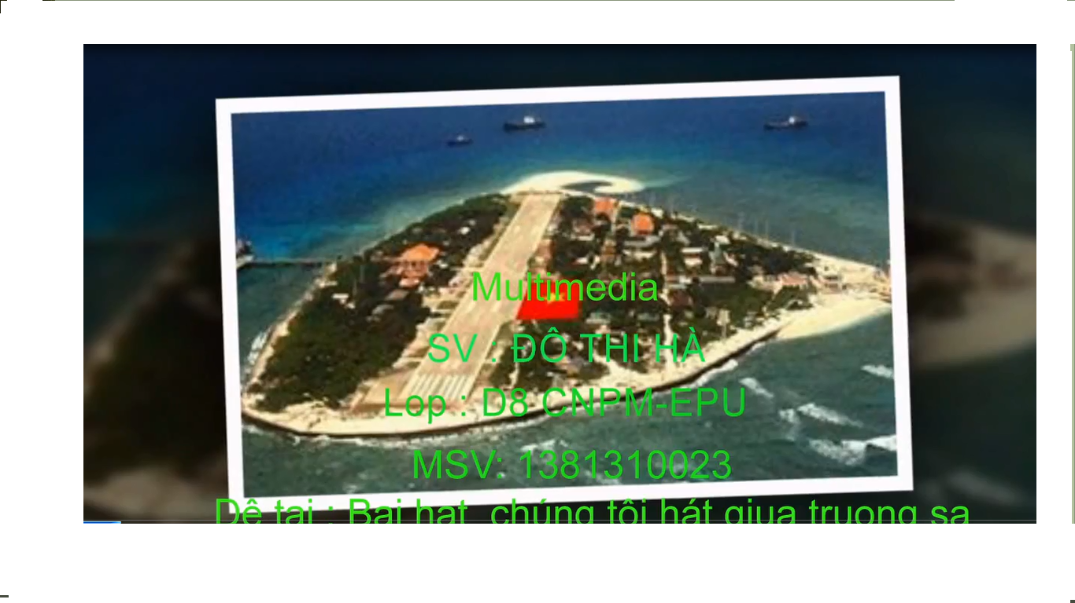

**2. Ghép ảnh làm video trong Proshow producer 5**

- kéo thả ảnh được chọn vào slide

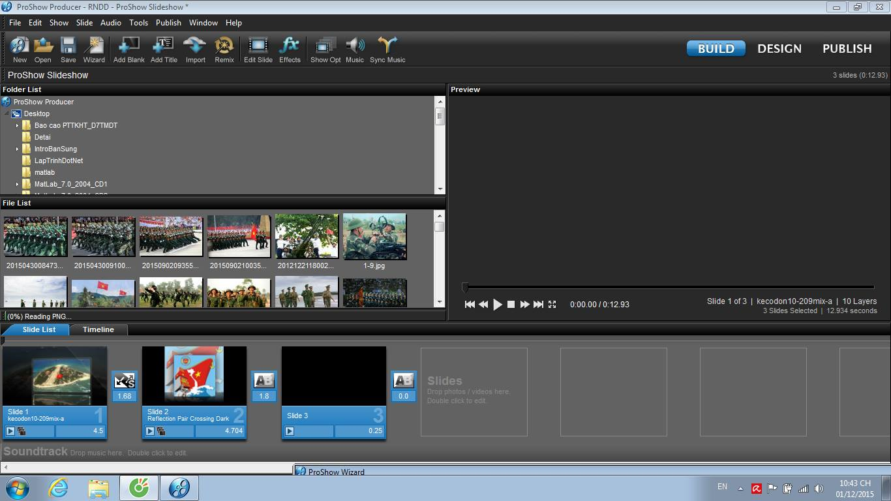

* Thêm caption cho slide sử dụng bảng mã VNtime

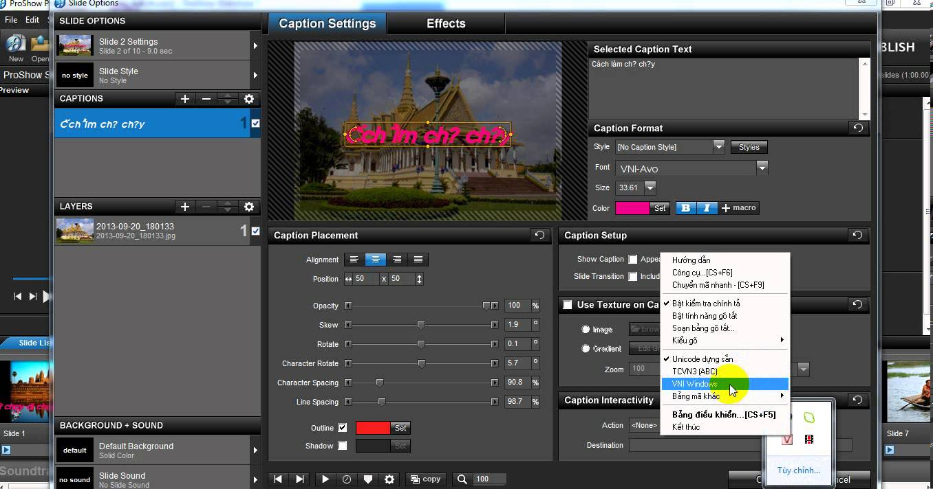

-chọn style cho từng style

Trong phần mềm Proshow Produce các style và trantion không được cập nhật liên tục do đó em đã add thêm một số style và trantion khác để video đa dạng và phong phú hơn trong quá tình chạy

Đây là link em tải style để sử dụng trong bài

<http://www.mediafire.com/download/274anuhupm35cjd/StyleKeCoDon10.rar>

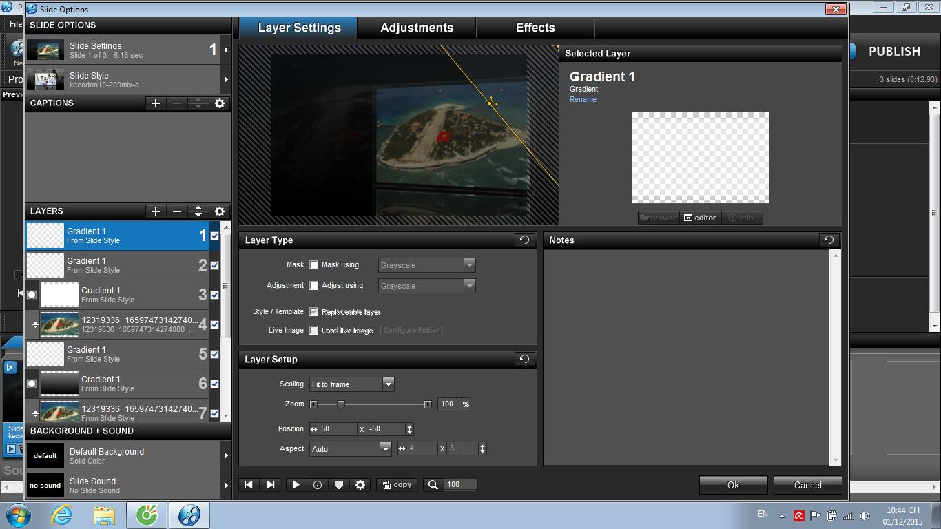

và link tải trantion

<http://www.mediafire.com/download/qdzdh8q8qqg73ez/TransitionsKeCoDon10.rar>

**3. Ghép lời và tạo style cho lời bài hát bằng Aegisub**

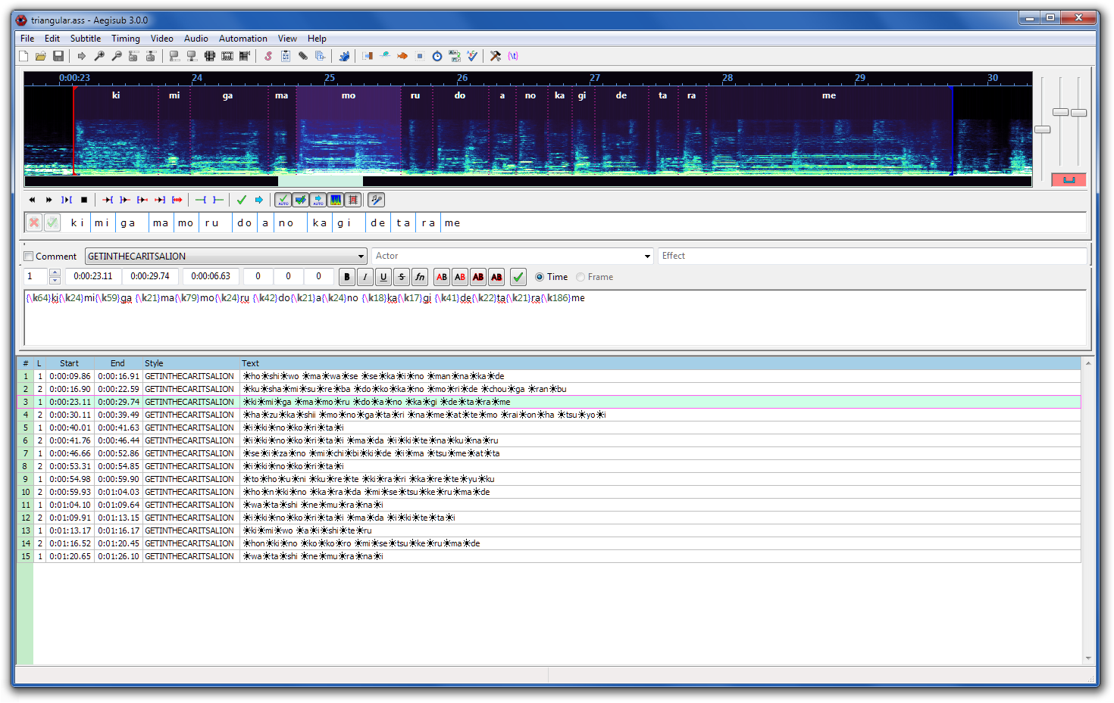

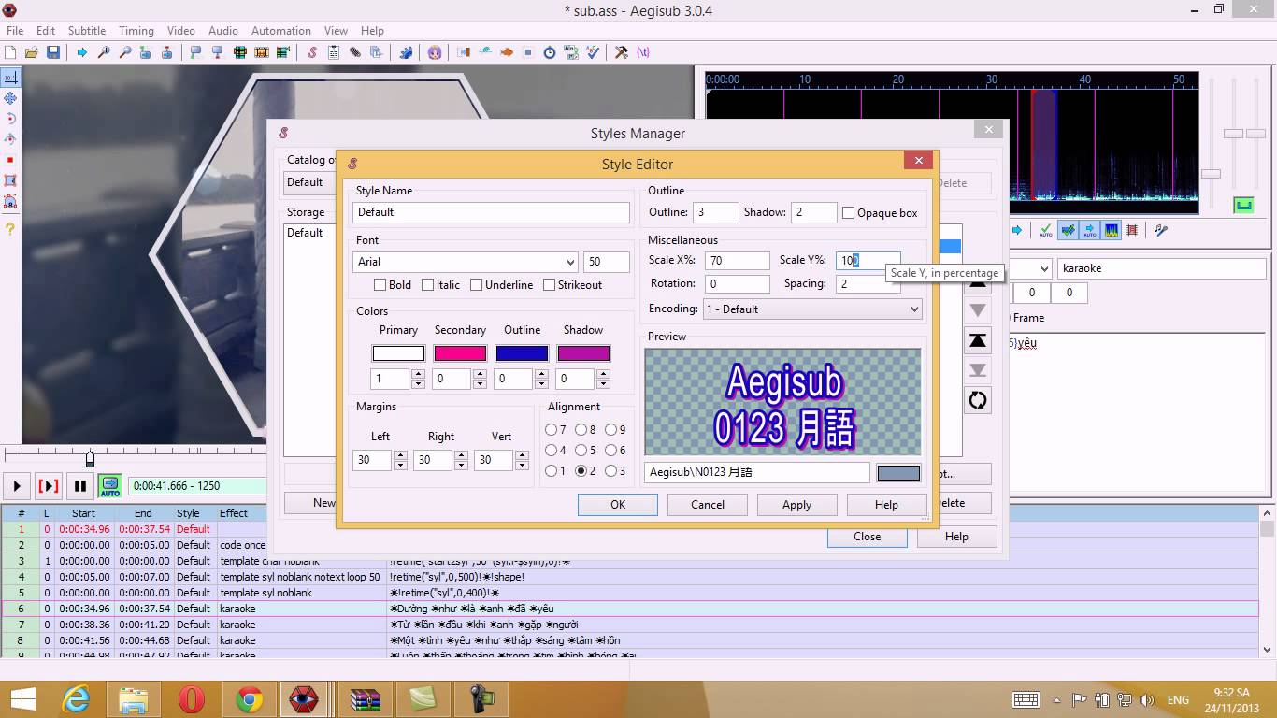

**4. Xuất video bằng Megui**

